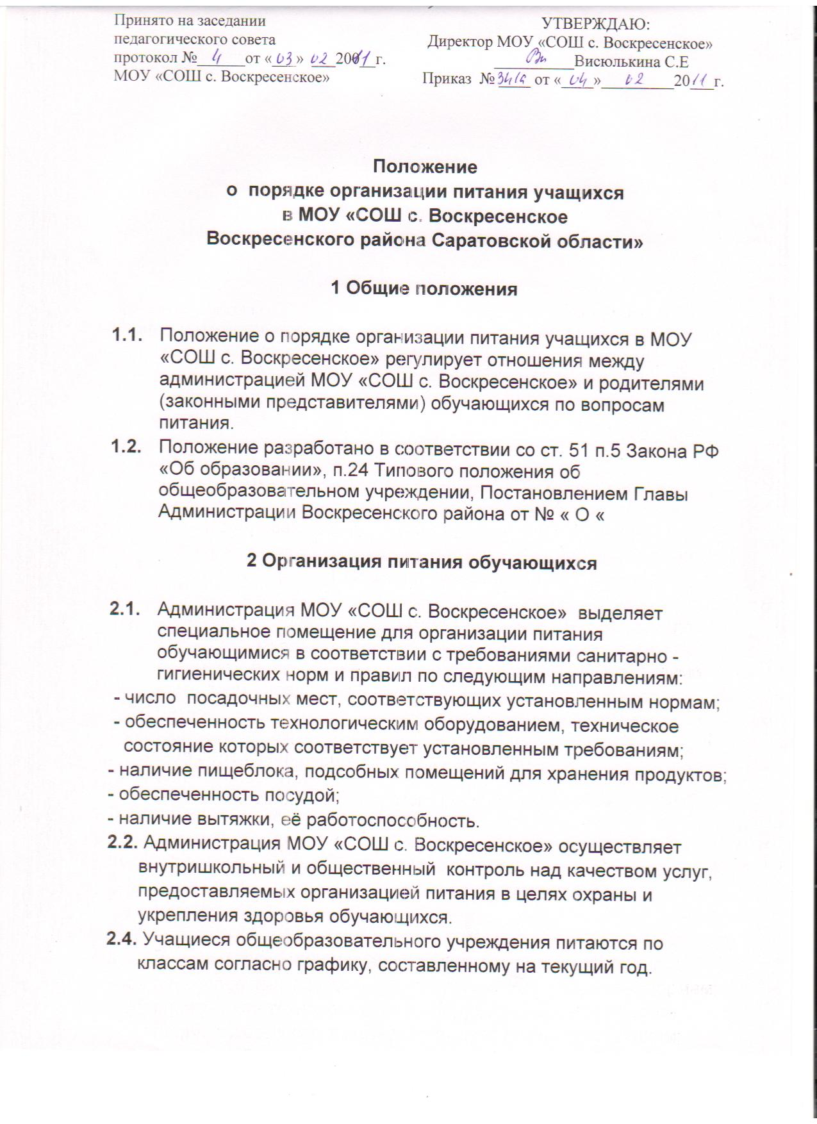
Контроль над посещением столовой и учетом количества
фактически отпущенных завтраков (обедов) возлагается на
классного руководителя, над учётом количества отпущенных
льготных завтраков (обедов) – на ответственного за питание,
назначаемого приказом директора школы в установленном
порядке.
2.5. Классные руководители, сопровождающие обучающихся в
столовую, несут ответственность за отпуск питания согласно списку
и журналу посещаемости.
2.6. Администрация МОУ «СОШ с. Воскресенское» организует в
пищеблоке дежурство учителей и обучающихся.
2.7. Проверка пищи и качество осуществляется ежедневно
медицинским работником школы до приёма её детьми и
отмечается в журнале бракеража готовой продукции.
Ответственный за питание и медсестра школы ведут ежедневный
учет обучающихся, получающих льготное питание по классам.
2.8. Проверка технологии приготовления пищи осуществляется
ежедневно медсестрой школы и отмечается в соответствующем
журнале.

3 Порядок предоставления права на льготное питание.

3.1. В целях социальной поддержки населения и укрепления здоровья
обучающимся 1-11 классов из малообеспеченных семей
обеспечиваются льготным горячим питанием после
предоставления пакета документов, подтверждающих статус
семьи.
3.2. Для подтверждения статуса малообеспеченной семьи родители
(законные представители) обучающихся 1-11 классов
предоставляют:
- заявление о предоставлении льготного питания;
- документы из органов социальной защиты населения,
подтверждающие получение семьей жилищных субсидий;
- документы из органов социальной защиты населения
подтверждающие получение семьей государственных ежемесячных
пособий на детей.
3.3. Решение о предоставлении обучающимися льготного питания
принимает директор школы или в случае невозможности
предоставления документов, указанных в п.3.2, Управляющий
Совет школы и педагогический совет школы.
3.4. Право на получение льготного питания возникает у обучающегося
со дня подачи заявления со всеми необходимыми документами,
предусмотренными в п.1.2.
3.5. На основании предоставленных документов и заявления
родителей (законных представителей) директор издает приказ о
предоставлении обучающимся льготного питания и утверждает
список обучающихся, которым предоставляется льготное питание.
3.6. Особое внимание уделяется обучающимся, проживающим в
следующих семьях: многодетные семьи; неполные семьи; семьи
участников ликвидации последствий катастрофы на
Чернобыльской АЭС; семьи в которых один их родителей
является инвалидом I или II группы или инвалидом детства;
семьи в которых оба родителя являются инвалидами I или II
группы или инвалидами детства, дети- инвалиды; семьи в которых
воспитываются дети - сироты и дети, оставшиеся без попечения
родителей; неблагополучные семьи, состоящие на
внутришкольном учете или учете в комиссии по делам
несовершеннолетних и защите их прав при администрации
района.

4 Обязанности ответственного за школьное питании е
4.1. Ответственный за школьное питание назначается приказом
директора на текущий учебный год.
4.2. Ответственный за школьное льготное питание обязан:
- своевременно подготовить документы на обучающихся, которым
будет предоставлено льготное питание в текущем году в
соответствии с п.3.2 раздела 3 данного Положения;
- своевременно подавать информацию об изменениях в списках
обучающихся, получающих льготное питание;
- ежедневно производить учет детей в школе для уточнения
количества питающихся в этот день и своевременно сообщать
количество питающихся детей зам.директора по АХЧ;
- своевременно сдавать отчёт по льготному питанию обучающихся
за месяц.

5 Взаимодействие. Контроль

5.1. Во исполнение вышеуказанных пунктов данный локальный акт
предусматривает взаимодействие с родительскими комитетами
классов и Управляющим Советом школы, педагогическим советом школы, медицинским работником.
5.2. Данный локальный акт подлежит обязательному включению в
план производственного контроля школы.
5.3. Контроль за надлежащим исполнением данного локального акта
лежит в пределах компетенции:
- внутришкольного контроля администрации школы, который
проводится не реже 1 раза в четверть с заинтересованными
ведомствами и структурами.
- инспекционного контроля комитета по образованию района.
- специалистов по надзору за соблюдением условий содержания и
обучения несовершеннолетних в организационных коллективах.

